SOY LA LETRA
NOMBRES:
Nadia me llamo
Nado muy bien,
Nemo es un pececito.
Cae nieve en Rancagua

N - n

I.- Pinta la letra N de color morado
E | N | G | R | D | H | D | O | P | B
Q | E | T | H | N | P | I | D | J | N
F | N | D | I | M | D | H | T | A | Q
D | N | J | U | Z | X | N | D | W | E
N | O | I | Y | R | E | D | R | N | D
C | R | T | U | N | M | O | P | O | S
Ñ | D | N | E | R | D | W | S | D | N

II.- Pinta la letra n de color rojo
e | n | g | r | r | h | d | n | p | b
q | e | t | h | n | d | i | i | d | m
f | t | o | n | m | d | h | t | n | q
d | n | j | u | z | x | n | j | d | e
n | d | i | j | n | e | d | r | y | n
c | r | t | u | n | m | d | p | o | s
ñ | r | n | e | r | y | w | n | d | g
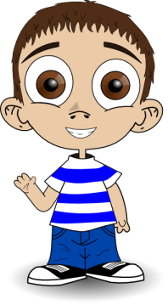
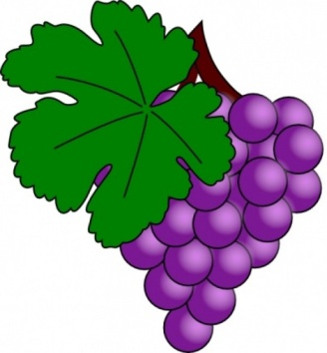
III.- PINTA EL OBJETO QUE CONTIENE LA LETRA N
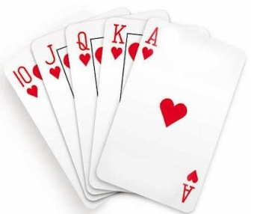

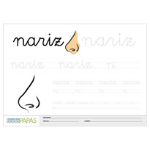
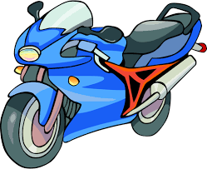
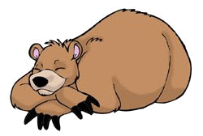

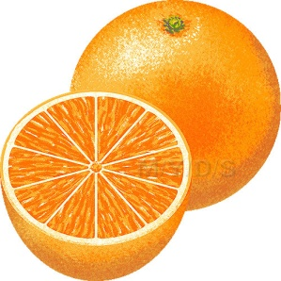


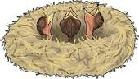

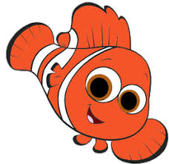
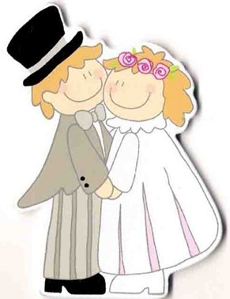




IV.- COMPLETA LAPALABRA CON: NA NE NI NO NU
BE



VIOS


DO

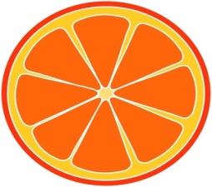

RAN
JA
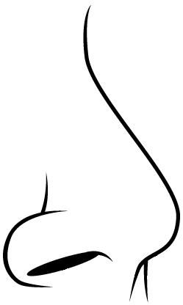
RIZ

ÑO

V.- TRANSCRIBE LAS SIGUIENTES PALABRAS
NORIA

NINFA

NIÑO

NUBE

NARANJA

NABO

NEGRO
NEVERA

NAIPE

NADIE

NOVIOS

VI.- TRANSCRIBE LAS SIGUIENTES ORACIONES
1.- NINA Y NINO SON NOVIOS.
1.-
2.- NANO NADA EN EL RIO.
2.-
3.- LAS NUBES BLANCAS INUNDAN EL CIELO.
3.-
4.- EL GATO DE NADIA ES NEGRO.
4.-
5.- NEMO ES UN LINDO PEZ NARANJA.
5.-


VI.- PEGA EL NOMBRE A LAS SIGUIENTES PALABRAS.-
NIEVE

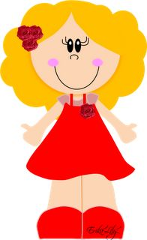
NUBE

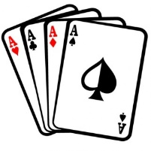
NAVIDAD

NAIPE


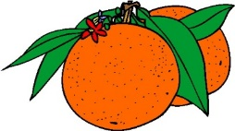
NOVIOS


NARANJA

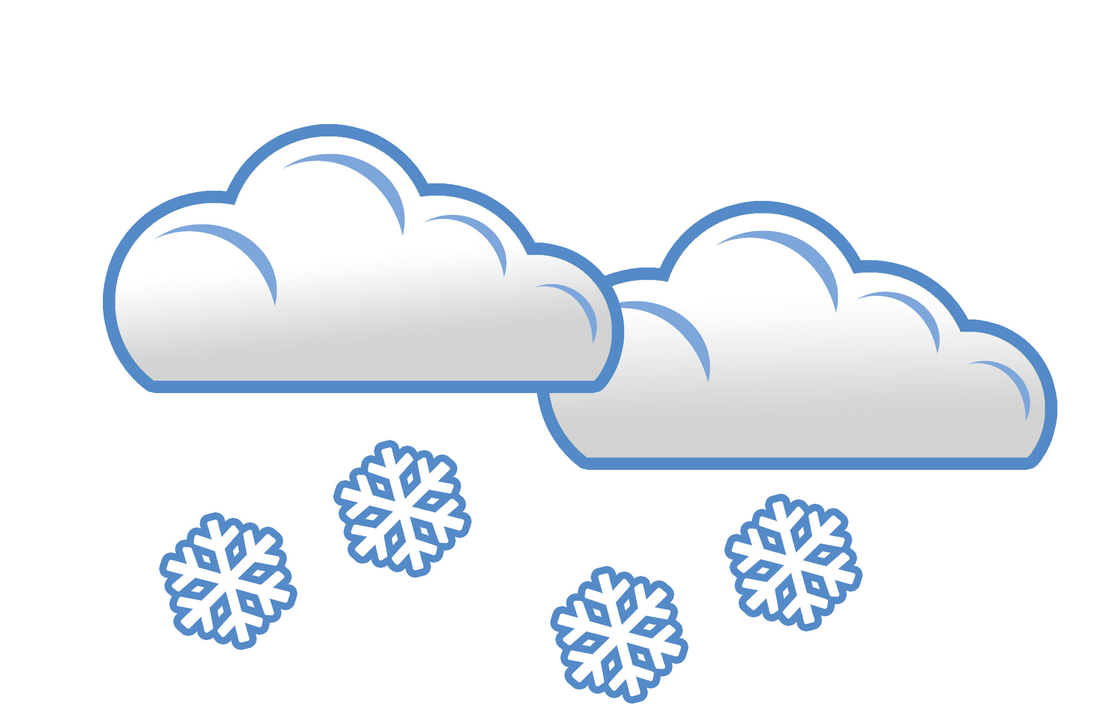
NIÑA


NUEVE

